【专题六】 遗传的基本规律
高三生物二轮复习
【考纲要求】
知识内容 | 要求
（1）孟德尔遗传实验的科学方法  （2）基因的分离规律和自由组合规律  （3）伴性遗传 | Ⅱ  Ⅱ  Ⅱ
【知识网络】
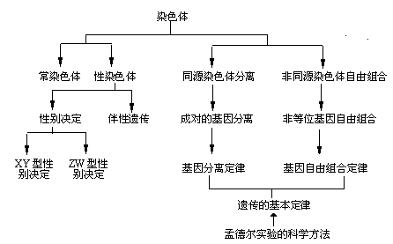

【重要考点】
（一）基因的分离定律和自由组合定律的比较
 | 分离定律 | 自由组合定律
研究对象 | 一对相对性状，控制该相对性状的等位基因位于一对同源染色体上的同一位置上，并且具有一定的独立性 | 两对（或多对）相对性状，每对相对性状都有一对等位基因控制，控制这些性状的等位基因分别位于两对（多对）非同源染色体上
细胞学基础 | 减Ⅰ后期同源染色体的分离 | 减Ⅰ后期非同源染色体自由组合
实质 | 同源染色体上的等位基因分离 | 非同源染色体上的非等位基因自由组合
联系 | ①分离定律是最基本的遗传定律，是自由组合定律的基础。  ②同源染色体上等位基因的分离与非同源染色体上非等位基因的自由组合同时进行。
【杂交、自交、测交的用途】
杂交——判断显隐性和育种；自交——提高纯合度和判断显隐性及纯杂合子；
测交——判断纯、杂合子和子一代产生配子的类型、比例及子一代的基因型。
（二）人类遗传病
分类 |  |  | 病列 |  | 特点
基因  遗传病 | 单基因  遗传病 | 显性遗传病 | 并指 软骨发育不全 抗VD佝偻病(X) |  | 连续遗传
基因  遗传病 | 单基因  遗传病 | 隐性遗传病 | 白化 血友病(X) 先天性聋哑  苯丙酮尿症 进行性肌营养不良(X) |  | 隔代遗传  近亲结婚发病率高
基因  遗传病 | 多基因遗传病 |  | 唇裂 无脑儿 原发性高血压  青少年型糖尿病 家庭性肥胖 |  | 家庭聚集现象  易受环境影响
染色体  遗传病 | 结构异常 | 缺失 | 猫叫综合征(5号染色体部分缺失) |  | 后果严重  (死胎 流产)
染色体  遗传病 | 数目异常 | 常染色体病 | 个别减少 | 单体 缺体 | 后果严重  (死胎 流产)
染色体  遗传病 | 数目异常 | 常染色体病 | 个别增多 | 21三体 13三体 | 后果严重  (死胎 流产)
染色体  遗传病 | 数目异常 | 性染色体病 | 个别减少 | 特纳氏综合征(XO) | 性别异常  不孕不育
染色体  遗传病 | 数目异常 | 性染色体病 | 个别增多 | XXY XXX XXXY | 性别异常  不孕不育
【课堂检测】
1.用纯种高茎豌豆（DD）与纯种矮茎豌豆（dd）杂交得到的F₁全为高茎（Dd），种下F₁
让其自交得到F₂，种下F₂豌豆种子，发现F₂豌豆植株有高茎和矮茎两种植株，且高茎∶矮茎=3∶1。关于实现F₂中高∶矮=3∶1的条件的叙述，正确的是 （ ）
①在F₁形成配子时，等位基因分离，形成两种配子 ②含不同基因的雌雄配子随机结合
③含不同基因组合的种子必须有适宜的生长发育条件④只需要①项条件，而不需要②③项条件
A.①③④ B.②③④ C.①②③ D.①②④
2．已知小麦高秆是由显性基因控制的。一株杂合子小麦自交得F₁，淘汰其中矮秆植株后，再自交得F₂，从理论上计算，F₂中矮秆植株占总数的 （ ）
A．1/4 B．1/6 C．1/8 D．1/16
3．对下列实例的判断中，正确的是 （ ）
A.有耳垂的双亲生出了无耳垂的子女，因此无耳垂为隐性性状
B.杂合子的自交后代不会出现纯合子
C.高茎豌豆和矮茎豌豆杂交，子一代出现了高茎和矮茎，所以高茎是显性性状
D.杂合子的测交后代都是杂合子
4．已知豌豆的高茎对矮茎为显性，现有一株高茎豌豆甲，要确定甲的基因型，最简便易行
的办法是 （ ）
A.选另一株矮茎豌豆与甲杂交，子代中若有矮茎出现，则甲为杂合子
B.选另一株矮茎豌豆与甲杂交，子代若都表现为高茎，则甲为纯合子
C.让甲豌豆进行自花传粉，子代中若有矮茎出现，则甲为杂合子
D.让甲与多株高茎豌豆杂交，子代中若高、矮茎之比接近3∶1，则甲为杂合子
5．下列有关一对相对性状遗传的叙述，正确的是 （ ）
A.在一个生物群体中，若仅考虑一对等位基因，可有4种不同的交配类型
B.最能说明基因分离定律实质的是F₂的表现型比为3∶1
C.若要鉴别和保留纯合的抗锈病（显性）小麦，最简便易行的方法是自交
D.通过测交可以推测被测个体产生配子的数量
6．水稻的高秆、矮秆是一对相对性状，粳稻、糯稻是另一对相对性状。现有一高秆粳稻品种与一矮秆糯稻品种杂交，F₁全是高秆粳稻，F₁自交得F₂。试问：上述两对相对性状中的显性性状及F₂中的重组类型个体占总数的比例分别是 （ ）
A.高秆粳稻，3/8 B.高秆粳稻，5/8 C.矮秆糯稻，3/8 D.矮秆糯稻，5/8
7．豌豆花的颜色受两对同源染色体上的两对等位基因E/e与F/f所控制，只有当E、F同时存在时才开紫花，否则开白花。根据下面的杂交结果判断亲本基因型组合可能是（ ）
A．EeFf×Eeff B．EeFF×Eeff P： 紫花 × 白花
C．EeFf×eeff D．EEFf×eeff F₁： 3/8紫花 5/8白花
8．兔毛色的遗传受常染色体上两对基因控制。现用纯种灰兔与纯种白兔杂交，F₁全为灰
兔，F₁自交产生的F：中，灰兔：黑兔：白兔=9：3：4。已知当基因C和G同时存在时表现为灰兔，但基因c纯合时就表现为白兔。下列说法错误的是 （ ）
A．C、c与G、g两对等位基因位于两对非同源染色体上
B．亲本的基因型是CCGG和ccgg
C．F₂代白兔中能稳定遗传的个体占1/2
D．若F₁代灰兔测交，则后代有4种表现型
9．已知果蝇的长翅和残翅是一对相对性状，控制这对性状的基因位于常染色体上。现让
纯种的长翅果蝇和残翅果蝇杂交，F₁全是长翅。F₁自交（指基因型相同的个体）产生F₂，将F₂的全部长翅果蝇取出，让其雌雄个体彼此间自由交配，则后代中长翅果蝇占（ ）
A．2/3 B．5/6 C．8/9 D．15/16
10．果蝇的灰身与黑身是一对相对性状，直毛与分叉毛为另一对相对性状。现有两只亲
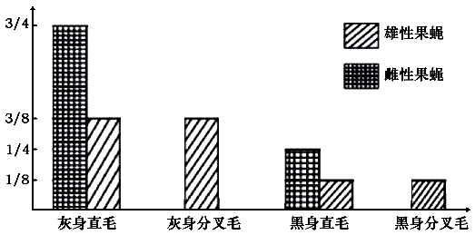
代果蝇杂交，子代表现型及比例如下图所示。子代中表现型为灰身直毛的雌性个体中，纯合子与杂合子的比例为 （ ）

A．1:1 B．1:3 C．1:5 D．1:7
11．有关遗传和变异的说法，正确的（ ）
A．基因型为Dd的豌豆，产生的两种精子（或卵细胞）比例为1:1
B．自由组合定律的实质是所有等位基因分离，非等位基因自由组合
C．孟德尔成功的原因是从研究豌豆的全部相对性状综合分析入手
D．导致基因重组发生的原因只有一个，即非同源染色体上的非等位基因自由组合
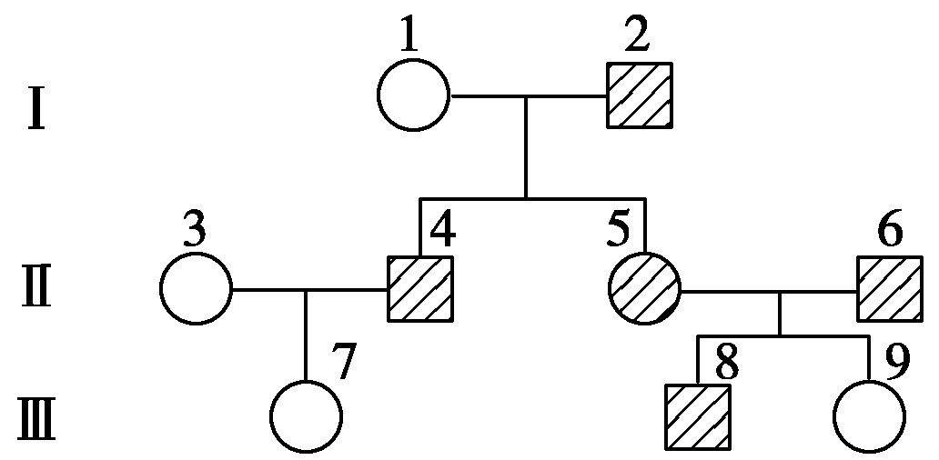
12.下图为某家族遗传病系谱图，下列说法正确的是 （ ）
A.由Ⅰ₁×Ⅰ₂→Ⅱ₄和Ⅱ₅，可推知此病为显性遗传病
B.根据Ⅱ₆与Ⅲ₉或Ⅱ₄与Ⅲ₇的关系，即可推知该显性致病基因在常染色体上
C.Ⅰ₂、Ⅱ₅的基因型分别为AA、Aa
D.Ⅱ₄和Ⅱ₅是直系血亲，Ⅲ₇和Ⅲ₈属于三代以内的旁系血亲
13.如图表示果蝇的一个细胞，其中数字表示染色体，字母表示基因，下列叙述正确的是
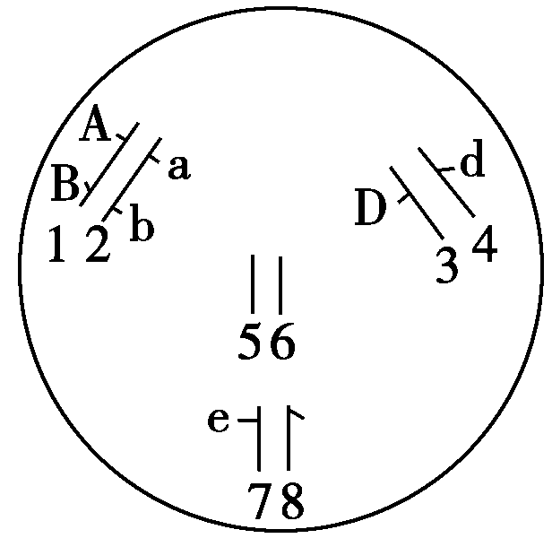
A.从染色体情况上看，该果蝇只能形成一种配子
B.e基因控制的性状在雌雄个体中出现的概率相等
C.形成配子时基因A、a与B、b间自由组合
D.只考虑3、4与7、8两对染色体时，该个体能形成四种配子，并且配子数量相等

14.下图是具有两种遗传病的家族系谱图，设甲病显性基因为A，隐性基因为a；乙病显
性基因为B，隐性基因为b。若Ⅱ-7为纯合子，请据图回答：
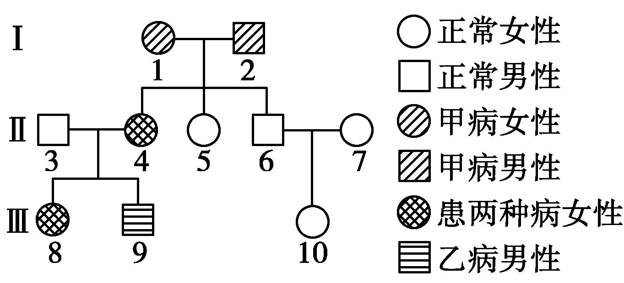

（1）甲病是致病基因位于 染色体上的 性遗传病；乙病是致病基
因位于 染色体上的 性遗传病。
（2）Ⅱ-5的基因型可能是 ，Ⅲ-8的基因型是 。
（3）Ⅲ-10是纯合子的概率是 。
（4）假设Ⅲ-10与Ⅲ-9结婚，生下正常男孩的概率是 。
（5）该系谱图中，属于Ⅱ-4的旁系血亲有 。

14．（1）常 显 常 隐 （2）aaBB或aaBb Aabb （3）2/3 （4）5/12 （5）Ⅱ-5、Ⅱ-6、Ⅲ-10

